

**Atividade 02**

|  |  |
| --- | --- |
| Nome: | *Carlos Eduardo Alves de Oliveira* |

**Orientação:**1. Siga as instruções para cada atividade;  
2. Insira o código fonte na janela de resposta;  
3. Grave o documento no formato doc, docx ou pdf;  
4. Utilize o link da plataforma para realizar a entrega da atividade;  
5. Observe (data/hora) de entrega;

6. Soluções podem ser feitas via CSS, mas vamos deixar todo o crédito para o JavaScript nesses exercícios.

1. Escolha um semestre do curso que você leciona, e pela internet capture ou crie imagens que representam as disciplinas deste semestre. Crie uma página simples que mostre apenas uma imagem, e a cada F5 atualize por outra.

**Resposta (não precisa enviar as imagens para correção)**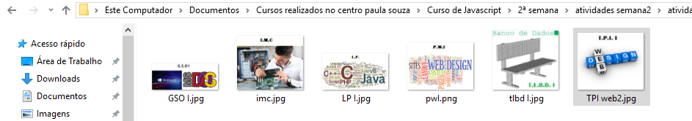

|  |
| --- |
| <!DOCTYPE html>  <html lang="pt-br">  <head>  <meta charset="utf-8"/>  <title> Disciplinas do 1º semestre de 2017 </title>  <script language="javascript" type="text/javascript">  var num = Math.round(Math.random() * (6 - 1)) + 1;  var imagem=new Array();  imagem[1]="home/GSO I.jpg";  imagem[2]="home/imc.jpg";  imagem[3]="home/LP I.jpg";  imagem[4]="home/pwI.png";  imagem[5]="home/tlbd I.jpg";  imagem[6]="home/TPI web2.jpg";  var visualizar = imagem[num];  document.write("<b>Tecle F5 Para Mudar Disciplina </b><br><br>");  document.write("<img src='"+visualizar+"'>");  </script>  </head>  <body>  <img id="banner" src="">  </body>  </html> |

2. Implemente o exercício 01, mas apresente um texto junto com a imagem (tudo centralizado) o qual deverá ser modificado conforme a imagem, exemplo:

**Banco de Dados**  
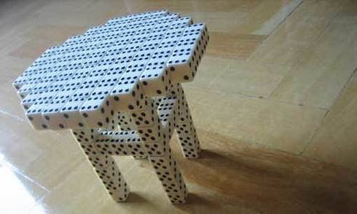

Dica de um fórum.

<script language="javascript">   
 function escrever(){   
 document.getElementById("***saida***").   
 ***innerHTML*** = "<b><br>Texto apresentado na tela sem apagar</b>";   
 }   
</script>   
<h3> Texto </h3>  
<hr>  
<input type="button" value="Escrever" onclick="escrever()" />   
<span id="***saida***"></span>

A propriedade ***Element.innerHTML*** define ou obtém a sintaxe HTML descrevendo os elementos descendentes.

https://developer.mozilla.org/pt-BR/docs/Web/API/Element/innerHTML

**Resposta (não precisa enviar as imagens para correção)**

|  |
| --- |
| <!DOCTYPE html>  <html lang="pt-br">  <head>  <meta charset="utf-8"/>  <title> Disciplinas do 1º semestre de 2017 </title>  <script language="javascript" type="text/javascript">  var num = Math.round(Math.random() * (6 - 1)) + 1;  var imagem=new Array();  imagem[1]="home/GSO I.jpg";  imagem[2]="home/imc.jpg";  imagem[3]="home/LP I.jpg";  imagem[4]="home/pwI.png";  imagem[5]="home/tlbd I.jpg";  imagem[6]="home/TPI web2.jpg";  var frase=new Array();  frase[1]="Gestão de Sistemas Operacionais";  frase[2]="Instalação e Manutencão de Computadores";  frase[3]="Lógica de Programação";  frase[4]="Programação Web I";  frase[5]="Técnicas de Linguagens de Banco de Dados I";  frase[6]="Técnicas de Programação Para Internet I";  var verfrase=frase[num];            var visualizar = imagem[num];  document.write("<center><b>Tecle F5 Para Mudar Disciplina </b></center><br><br>");  document.write("<center> <h2>"+verfrase+"<br><br></h2></center>");  document.write("<center><img src='"+visualizar+"'></center>");  </script>  </head>  <body>  <img id="banner" src="">  </body>  </html> |

3. Escolha 10 ícones (sugestão 100x100) que representam as (***http://www.iconarchive.com/search?q=system***), apresente todos na horizontal e centralizados. Agora a parte legal do exercício, quando você passar com o mouse por cima a imagem deverá dobrar de tamanho.

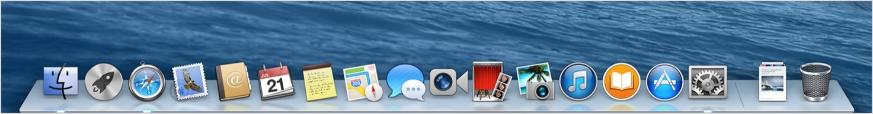

***Dica:***   
1) Sistema Operacional Mac Os   
2) Imagens de diferentes tamanhos

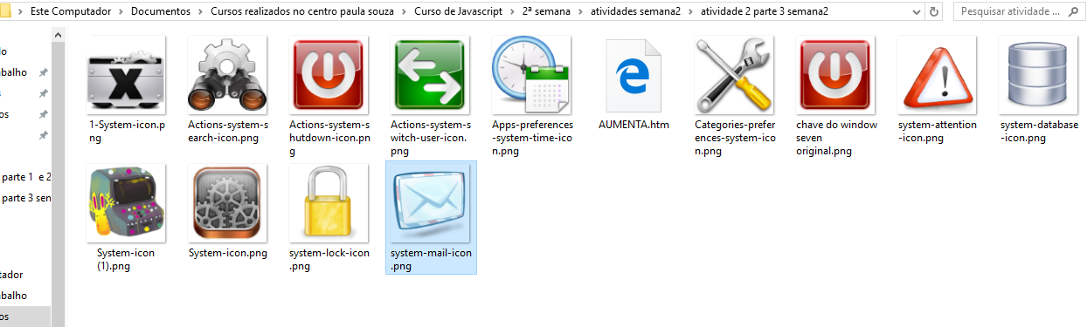

**Resposta (não precisa enviar as imagens para correção)**

|  |
| --- |
| <!DOCTYPE html>  <html lang="pt-br">  <head>  <meta charset="utf-8"/>  <title> Disciplinas do 1º semestre de 2017 </title>  <STYLE>  IMG {cursor: hand; width: 40px; height: 40px}  </STYLE>  </HEAD>  <BODY>  <center><h2> Ações de um Sistema Operacional </h2></center>  <hr>  <br><br><br><br><br><br><br><br><br><br><br><br><br><br><br><br><br><br> <br><br><br>  <hr>  <center>  <IMG SRC="1-System-icon.png" onMouseOver="Crescer(this)" onMouseOut="Normal(this)">  <IMG SRC="Actions-system-search-icon.png" onMouseOver="Crescer(this)" onMouseOut="Normal(this)">  <IMG SRC="Actions-system-shutdown-icon.png" onMouseOver="Crescer(this)" onMouseOut="Normal(this)">  <IMG SRC="Actions-system-switch-user-icon.png" onMouseOver="Crescer(this)" onMouseOut="Normal(this)">  <IMG SRC="Apps-preferences-system-time-icon.png" onMouseOver="Crescer(this)" onMouseOut="Normal(this)">  <IMG SRC="Categories-preferences-system-icon.png" onMouseOver="Crescer(this)" onMouseOut="Normal(this)">  <IMG SRC="system-database-icon.png" onMouseOver="Crescer(this)" onMouseOut="Normal(this)">  <IMG SRC="System-icon (1).png" onMouseOver="Crescer(this)" onMouseOut="Normal(this)">  <IMG SRC="System-icon.png" onMouseOver="Crescer(this)" onMouseOut="Normal(this)">  <IMG SRC="system-lock-icon.png" onMouseOver="Crescer(this)" onMouseOut="Normal(this)">  <IMG SRC="system-mail-icon.png" onMouseOver="Crescer(this)" onMouseOut="Normal(this)">  </center>  <SCRIPT LANGUAGE="JavaScript">  <!--  function Crescer(Figura){  Figura.style.width = "80px";  Figura.style.height = "80px";  }  function Normal(Figura){  Figura.style.width = "40px";  Figura.style.height = "40px";  }  //-->  </SCRIPT>  </BODY>  </HTML> |

**DUVIDA!!!** – Utilize o nosso fórum.